Configuración del Servidor 1 #Networking

- Gedit /etc/network/interfaces

auto eth0
iface eth0 inet static
address 192.168.19.233
netmask 255.255.255.0
network 192.168.19.0
gateway 192.168.19.1
broadcast 192.168.19.255
dns-search shockware-gaming.com
dns-nameservers 192.168.19.233 8.8.8.8

auto eth1
iface eth1 inet static
address 172.16.1.1
netmask 255.255.255.192
network 172.16.1.0
gateway 192.168.1.1
broadcast 172.16.1.63

- Adaptador puente ETH0
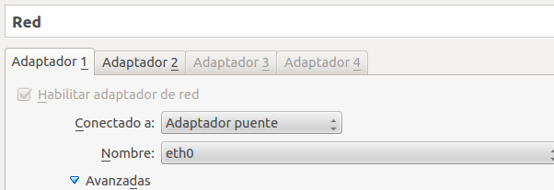
- Red interna: shock1
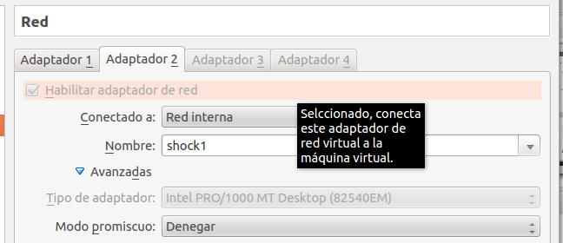
- Los clientes se englobarán en una red interna "shock1", y asímismo saldrán a internet por la ETH0

